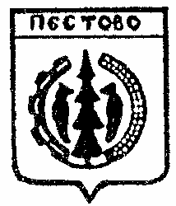

Российская Федерация
Новгородская область
Пестовский район

АДМИНИСТРАЦИЯ УСТЮЦКОГО СЕЛЬСКОГО ПОСЕЛЕНИЯ

ПОСТАНОВЛЕНИЕ

от 27.02.2020 № 20
д. Устюцкое

О присвоении почтового адреса
зданию коровника

В соответствии с Федеральным законом от 06 октября 2003 № 131-ФЗ «Об общих принципах организации местного самоуправления в Российской Федерации, с пунктом 7 Правил присвоения, изменения и аннулирования адресов» утвержденных постановления Правительства РФ от 19.11.2014 N 1221 (ред. от 12.08.2015)
ПОСТАНОВЛЯЮ:

- Аннулировать постановление Администрации Устюцкого сельского поселения от 21.02.2020 №17 «О присвоении почтового адреса зданию коровника»;
- Присвоить почтовый адрес зданию коровника, находящемуся на земельном участке с кадастровым номером 53:14:1401501:165 почтовый адрес:
«Российская Федерация, Новгородская область, Пестовский муниципальный район, Устюцкое сельское поселение, деревня Дуброво, д. 25».

Глава сельского поселения Д.А.Кудряшова

